| **ACTIVIDAD 2. FUNCIONAMIENTO DEL MÓDULO WEB** | |
| --- | --- |
| **UNIDAD DE TRABAJO 3.**  **USO DEL SISTEMA ERP-CRM** | |
| **MÓDULO:**  SISTEMAS DE GESTIÓN EMPRESARIAL | **GRUPO**: DAM2 |
| **FECHA:** | |

ALUMNO/A (Nombre y Apellidos): _____________________________________________________

RESULTADOS DE APRENDIZAJE Y CRITERIOS DE EVALUACIÓN RELACIONADOS.

**RA3. Realiza operaciones de gestión y consulta de la información siguiendo las especificaciones de diseño y utilizando las herramientas proporcionadas por los sistemas ERP-CRM.**

| **CRITERIOS DE EVALUACIÓN** | **CALIFICACIÓN** |
| --- | --- |
| a) Se han utilizado herramientas y lenguajes de consulta y manipulación de datos proporcionados por los sistemas ERP-CRM.  b) Se han generado formularios.  g) Se han documentado las operaciones realizadas y las incidencias observadas. |  |

1. Instala el módulo Sitio Web, si ya lo tienes instalado, desinstálalo y vuelve a instalarlo.

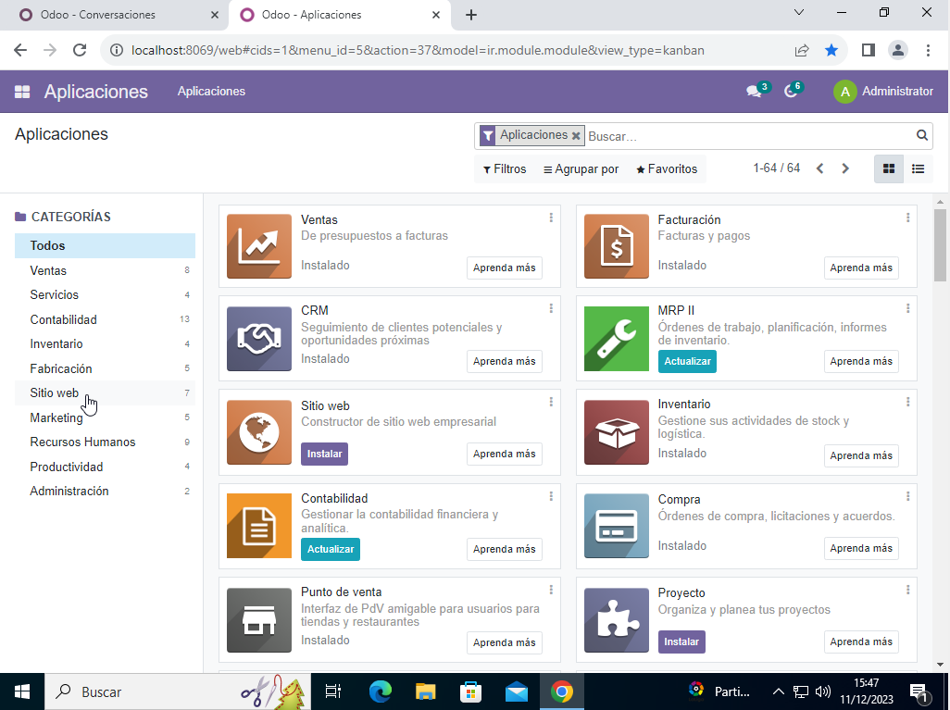

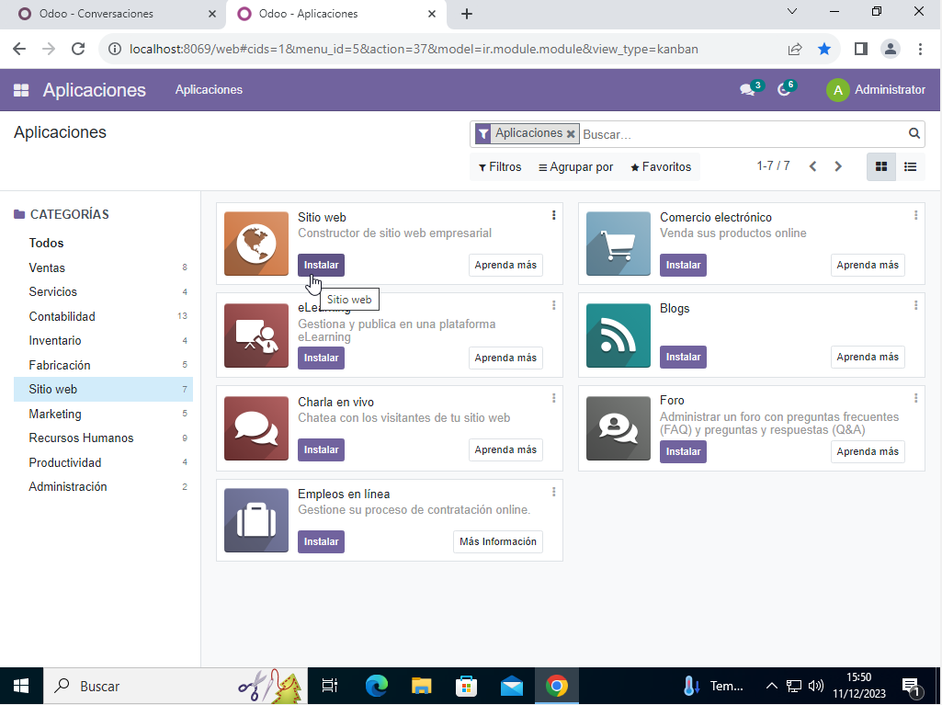

2. Instala el módulo Tienda del Sitio Web, si ya lo tienes instalado, desinstálalo y vuelve a instalarlo.

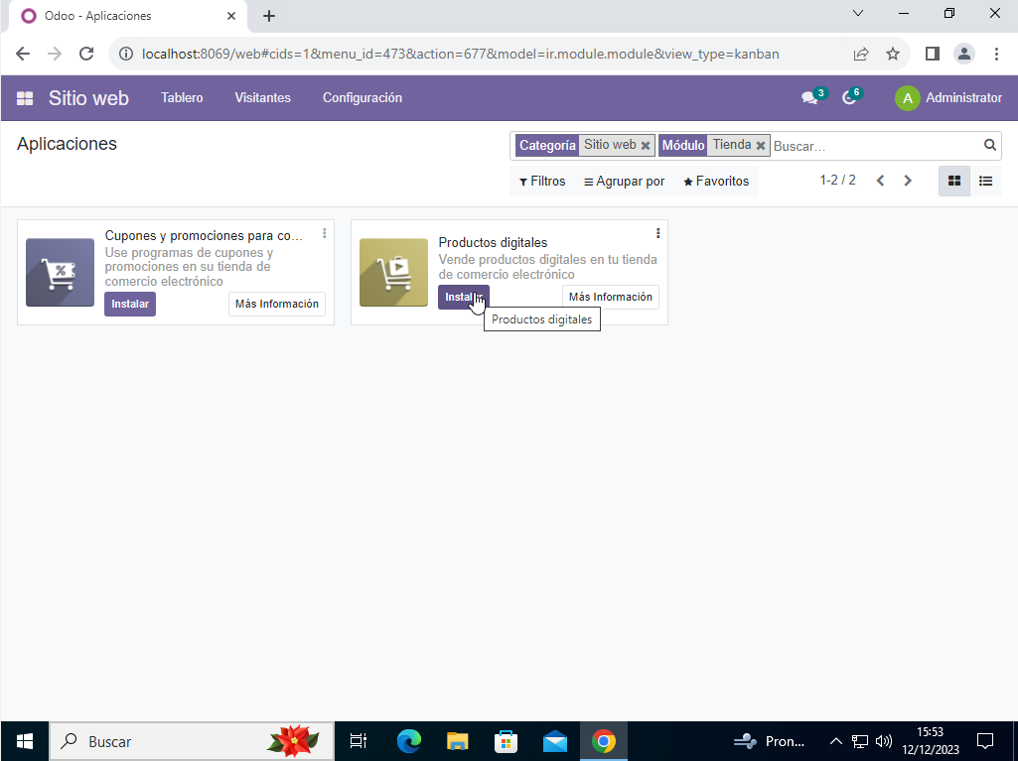

3. Haz un planteamiento de empresa.

4. Crea una página Web sobre el planteamiento que acabas de hacer. La página tendrá las siguientes características:

* Utiliza BootStrap.
* El menú tendrá que contar como mínimo con las siguientes entradas: **Inicio, Eventos, Contacto, Quienes somos, Tienda.**

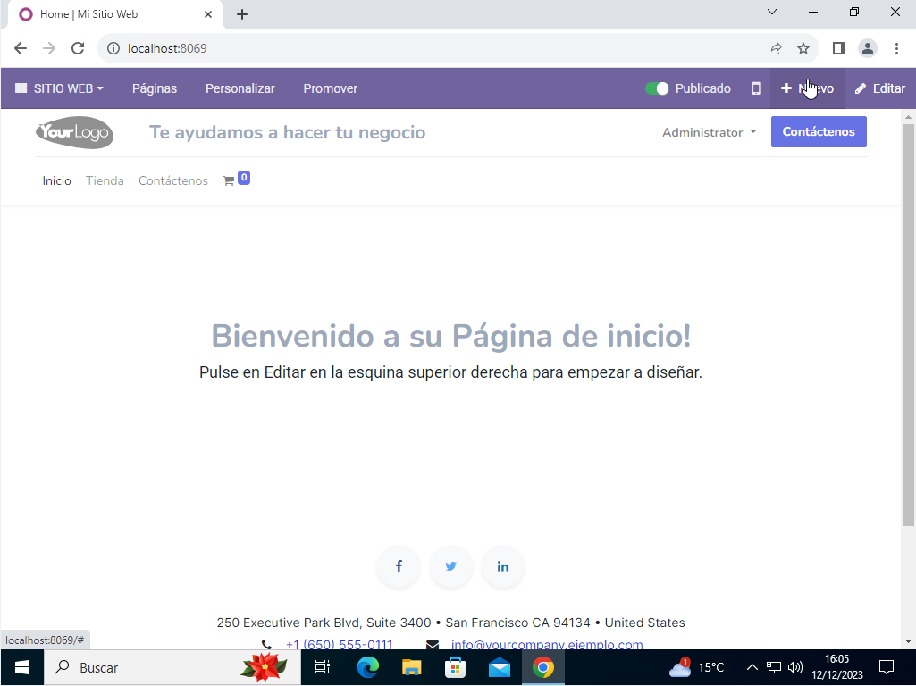

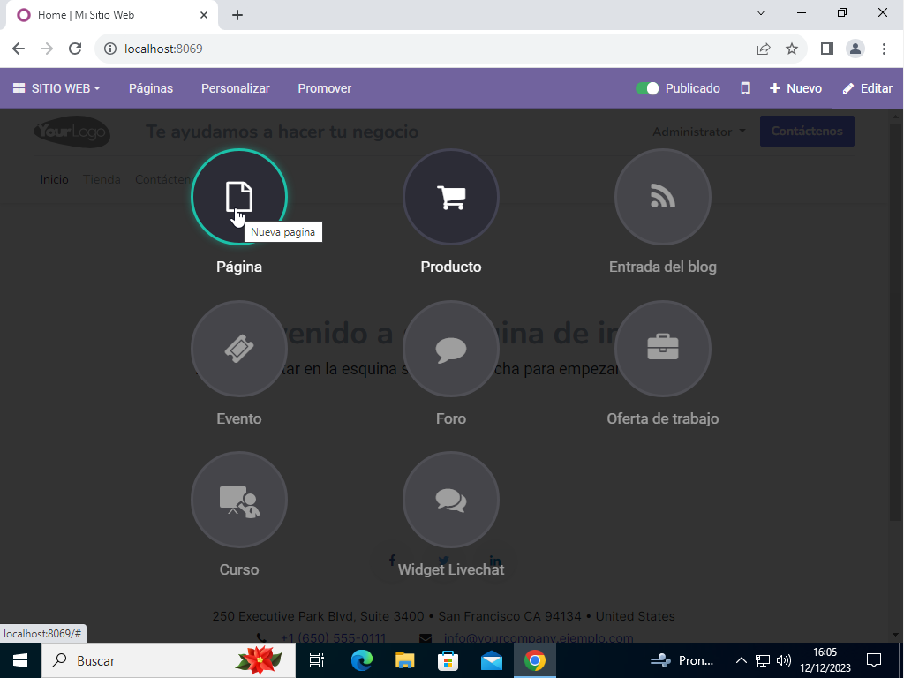

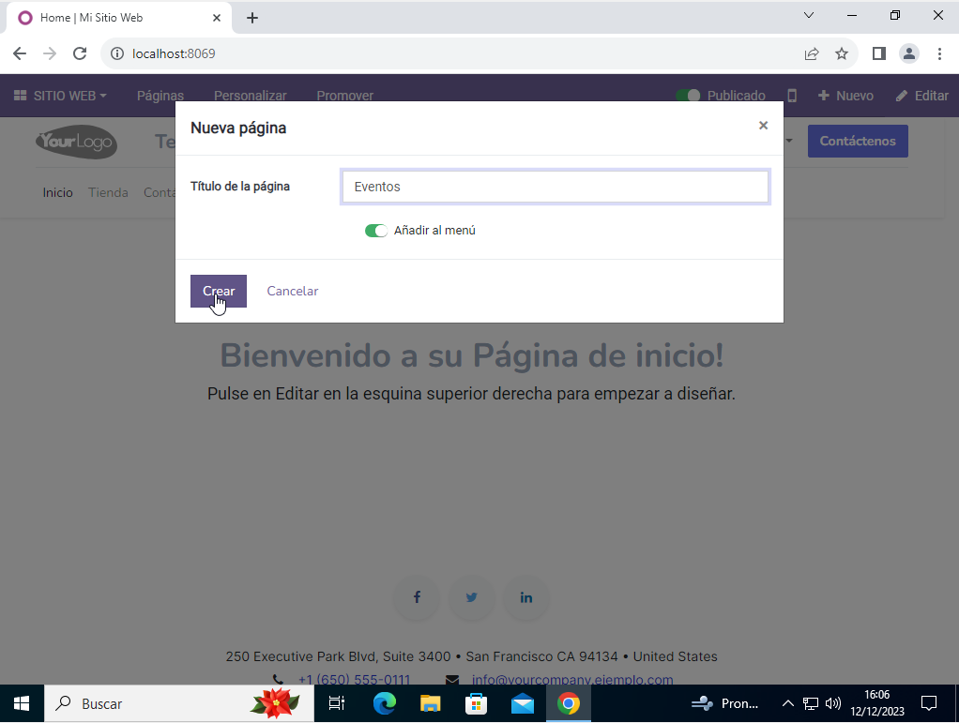

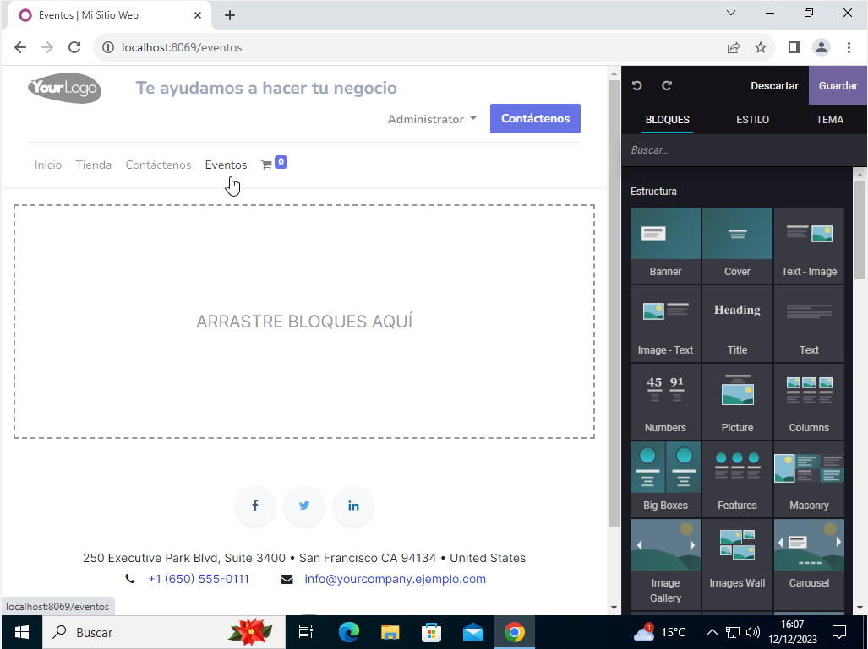

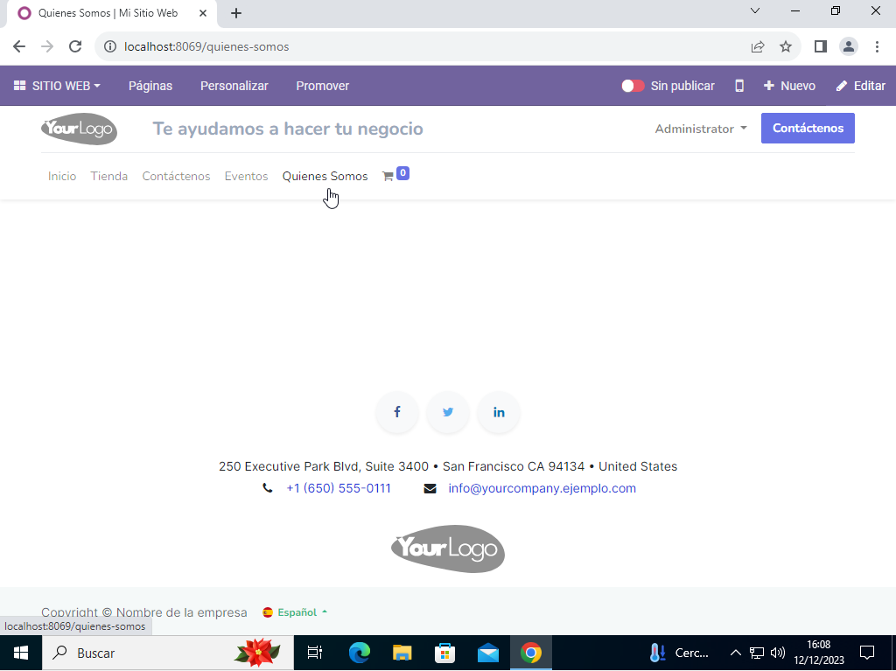

* Cada una de las páginas tendrá diferentes bloques, aunque el estilo general de la página debe ser el mismo.

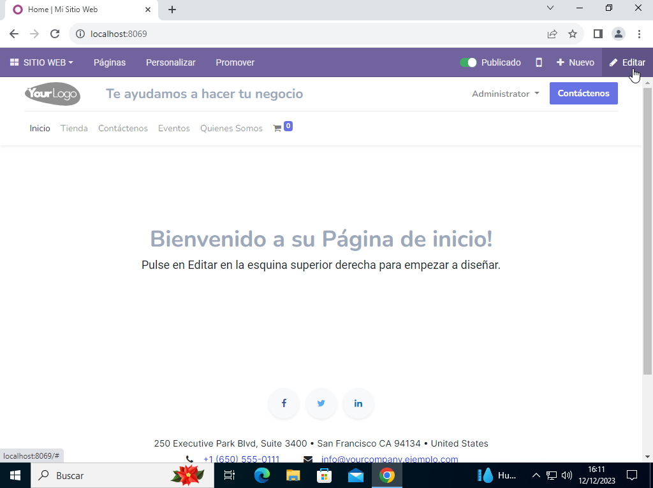

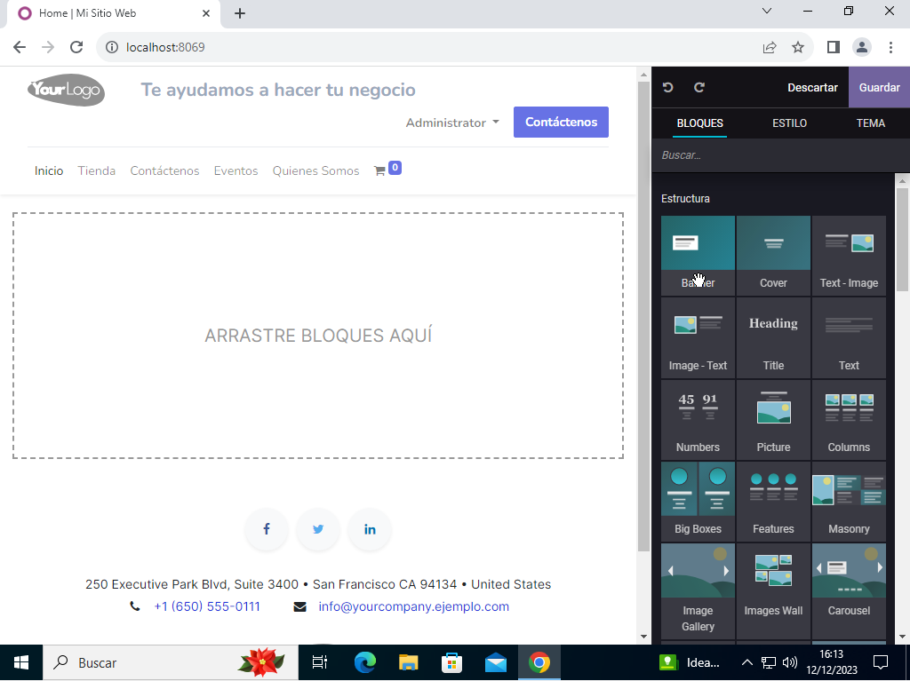

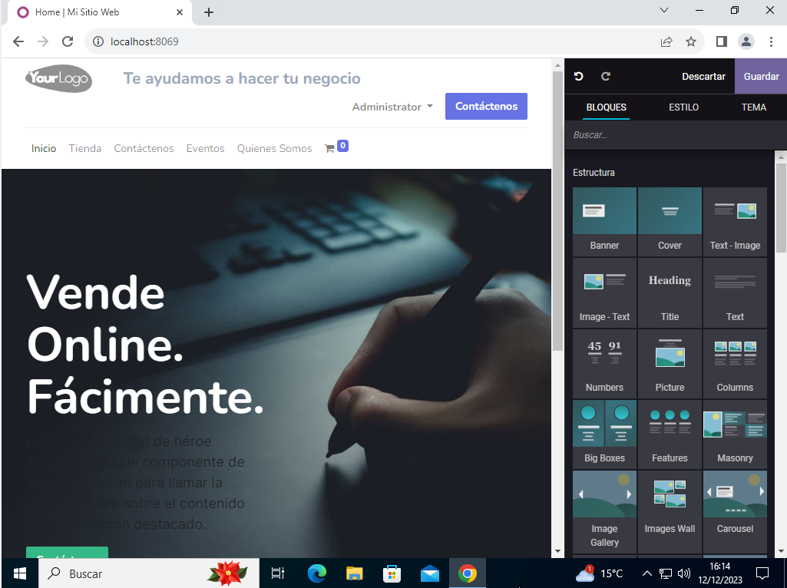

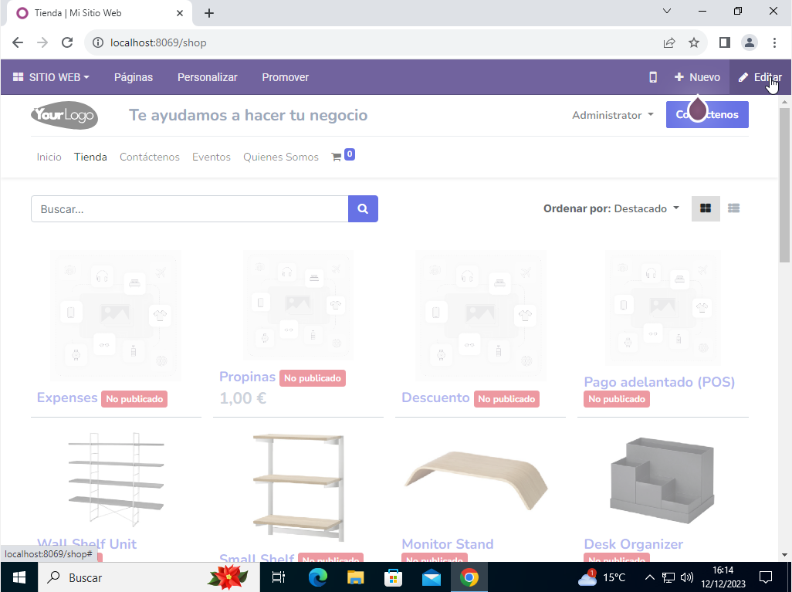

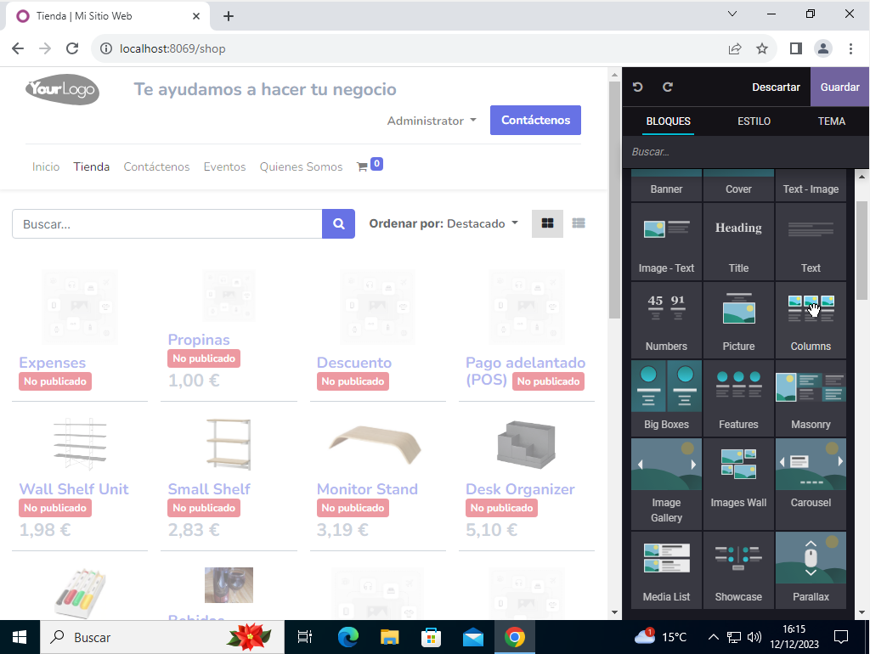

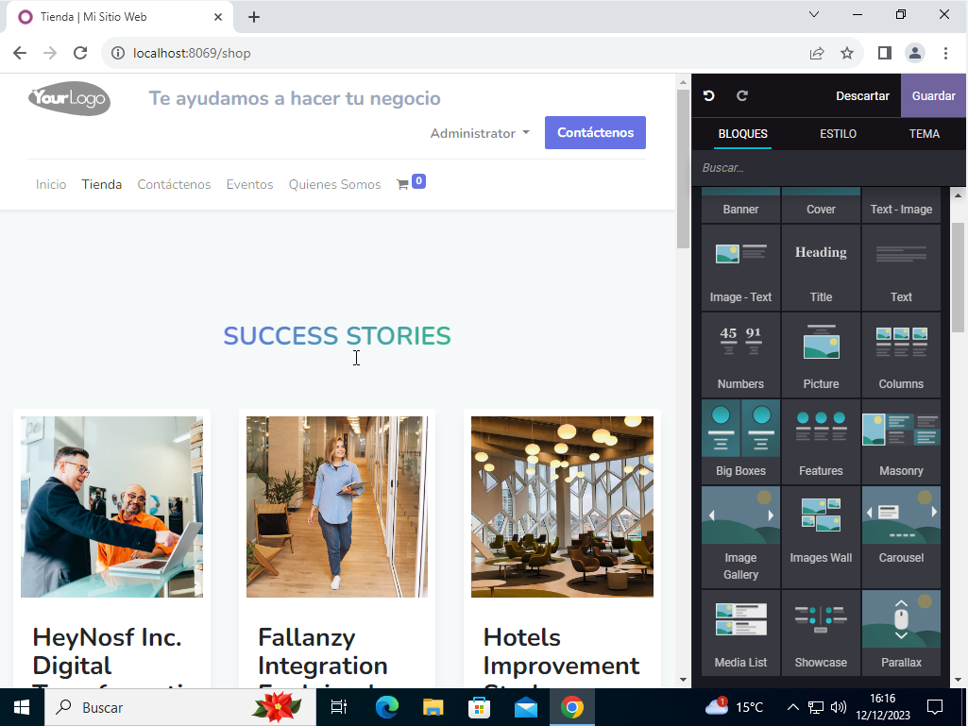

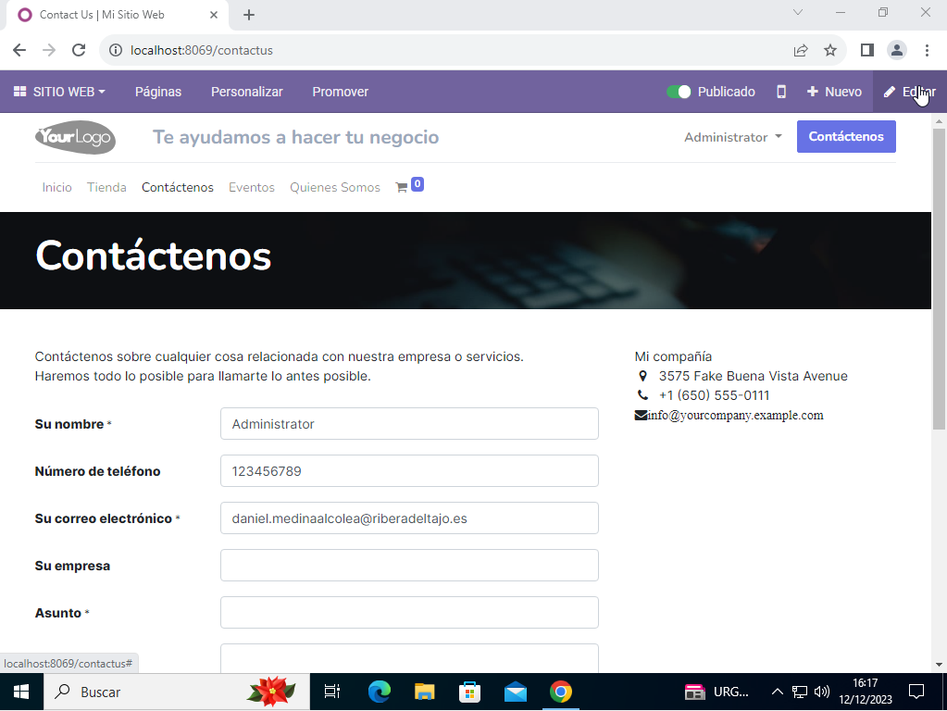

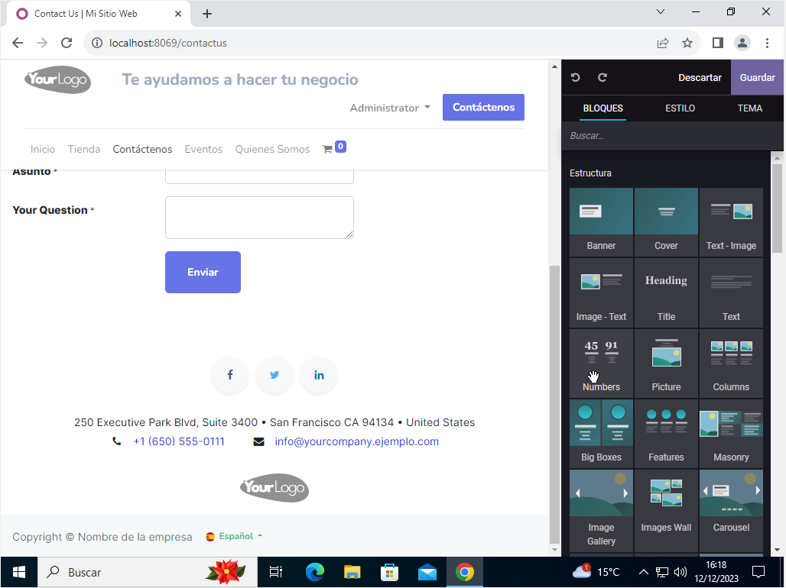

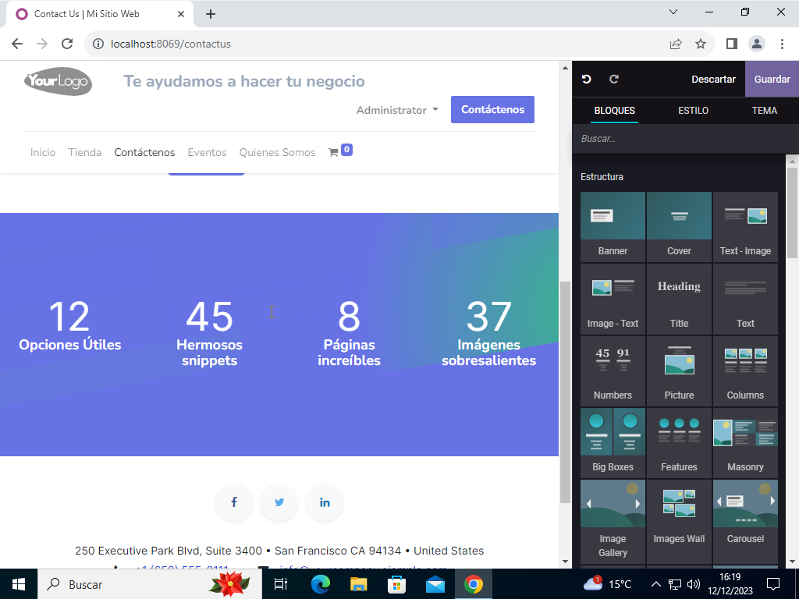

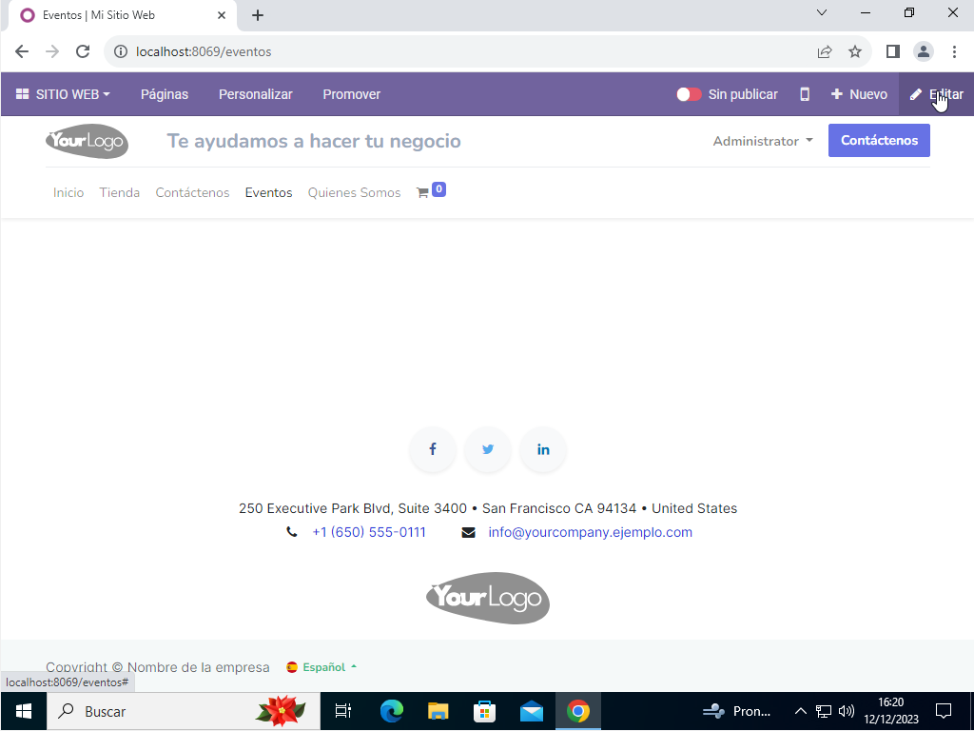

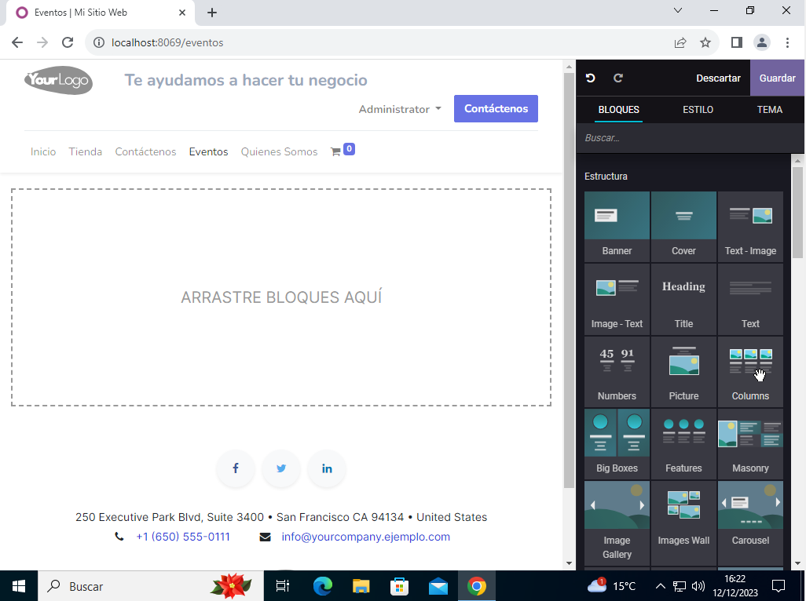

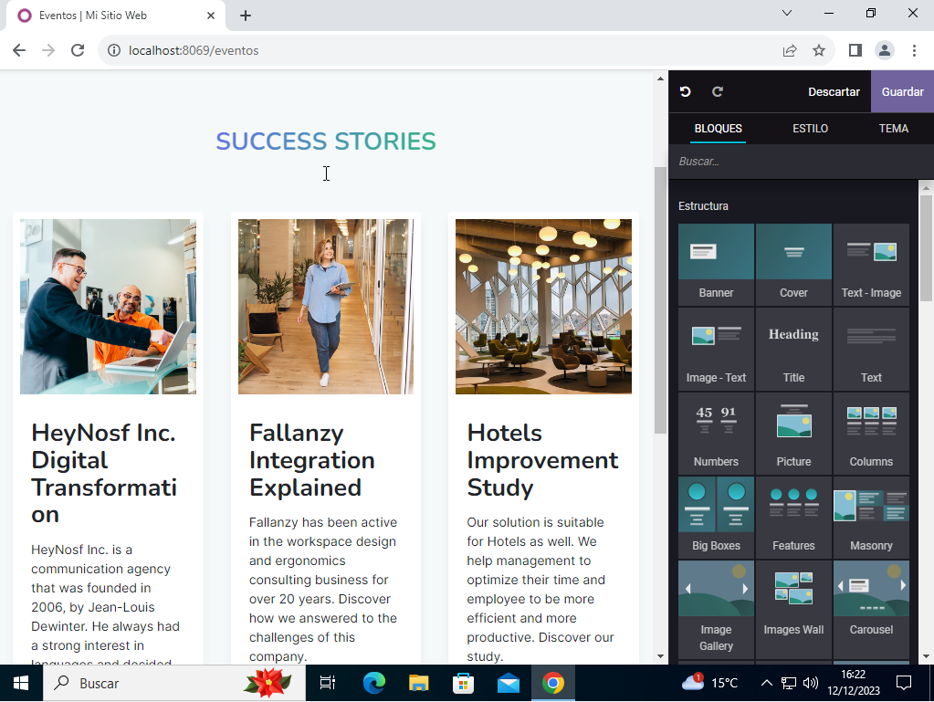

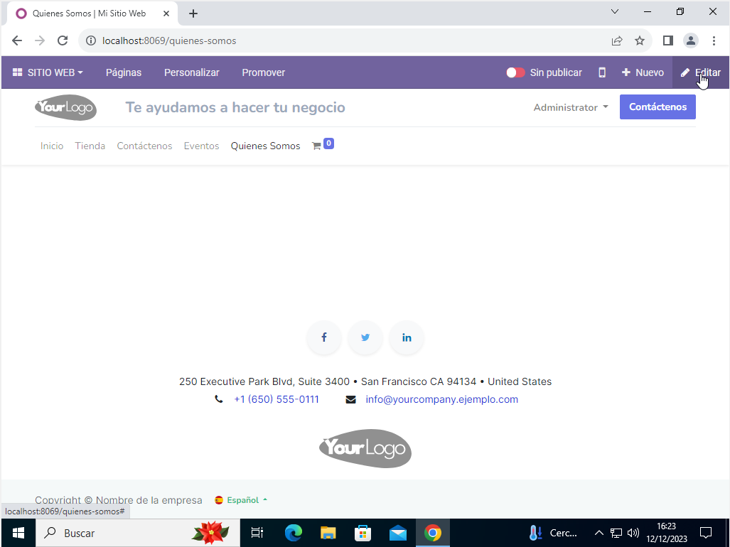

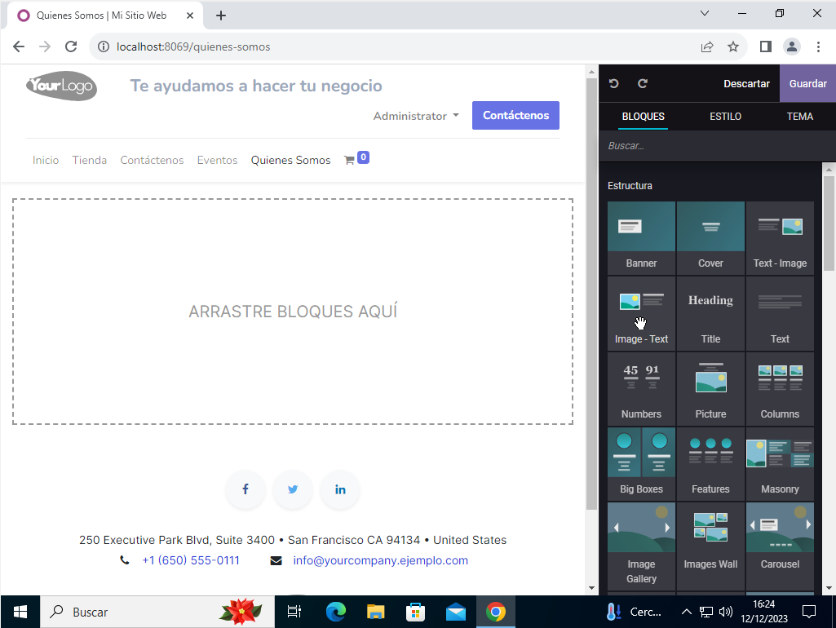

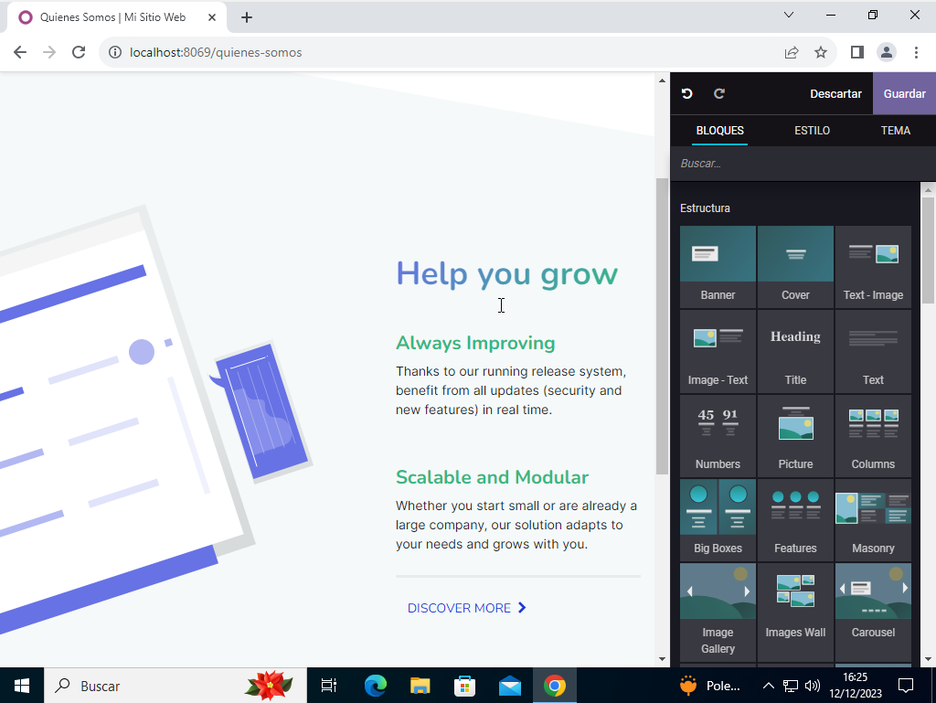

* Tienes que utilizar bloques de todas las categorías e integrar algún bloque dentro de otro bloque.

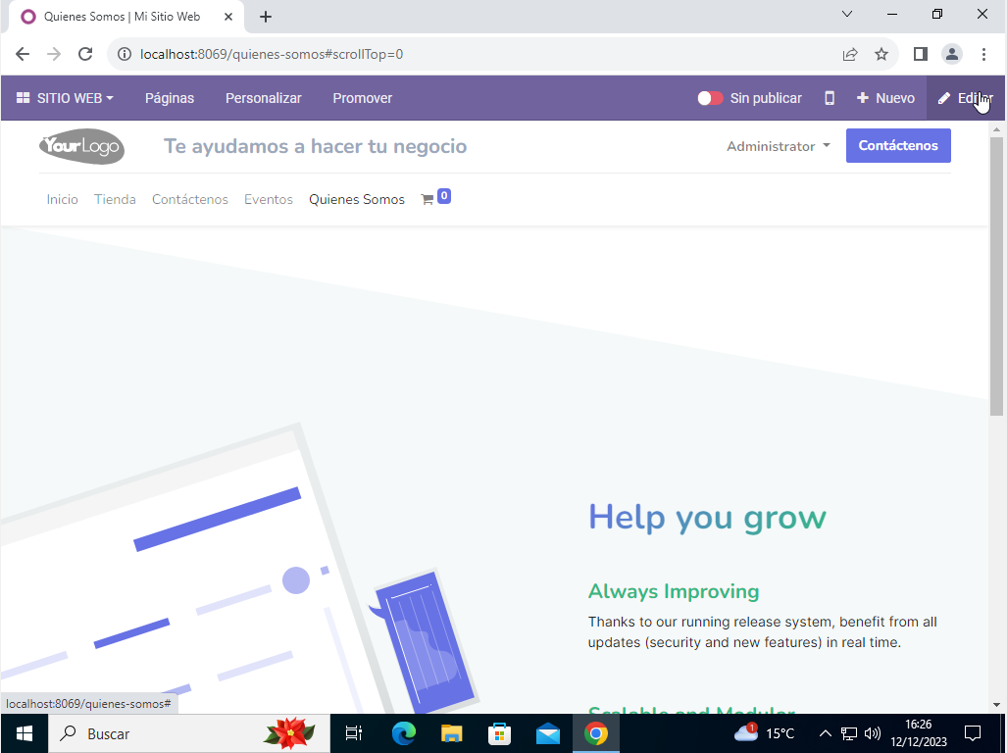

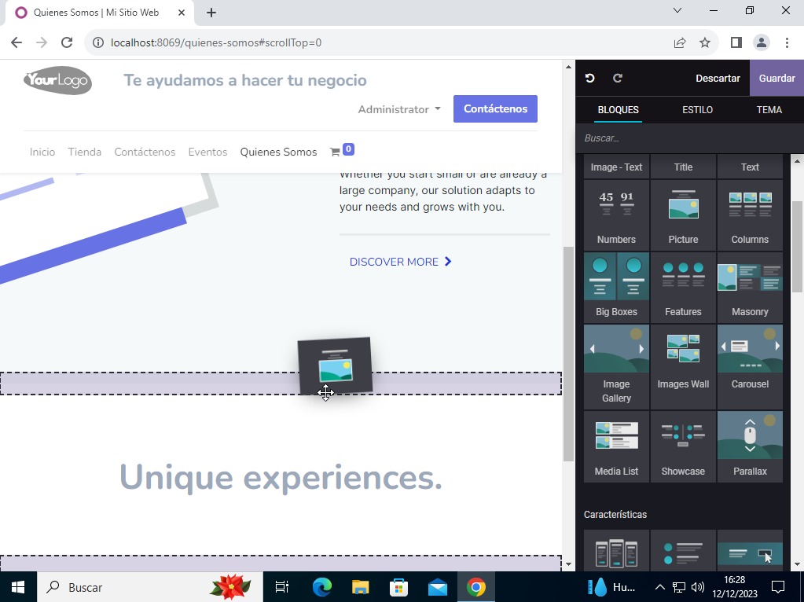

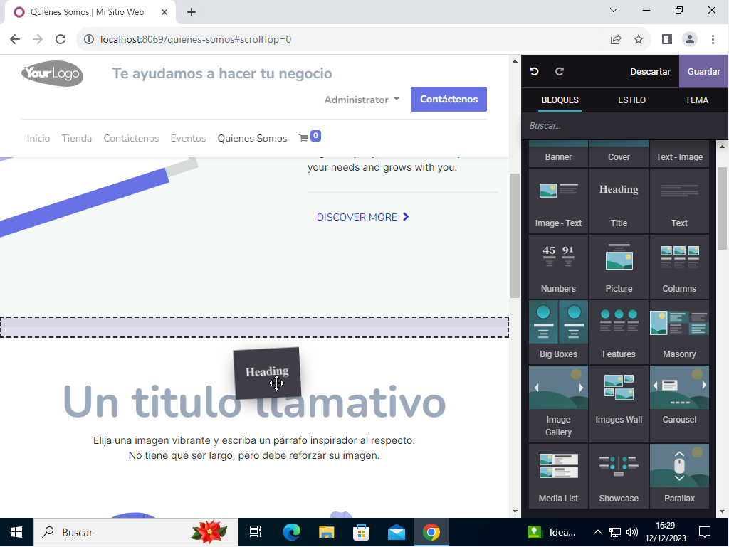

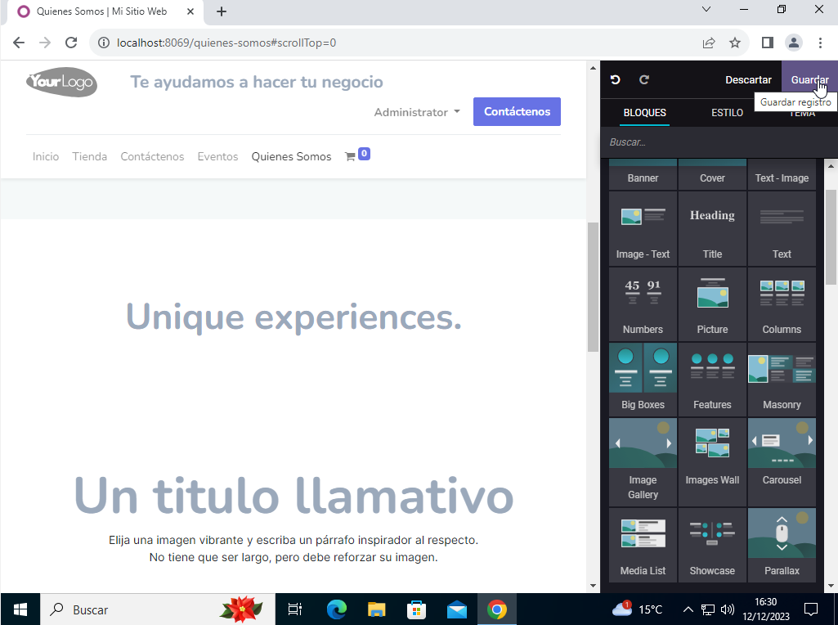

* También tendrás que modificar la estructura de alguno de los bloques que integres, los bloques que añadas tendrán que estar personalizados y las imágenes que utilices para la página, no podrán ser las que vienen por defecto..

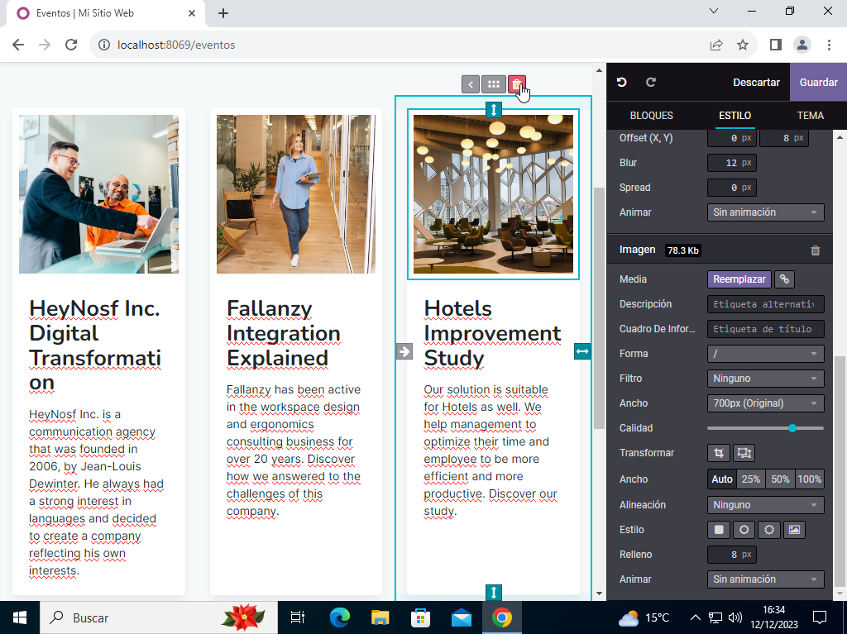

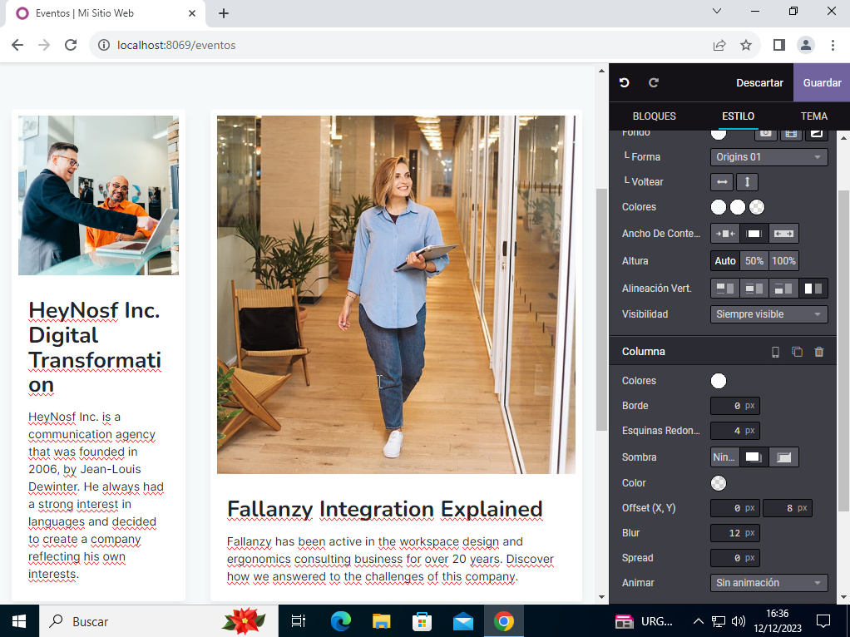

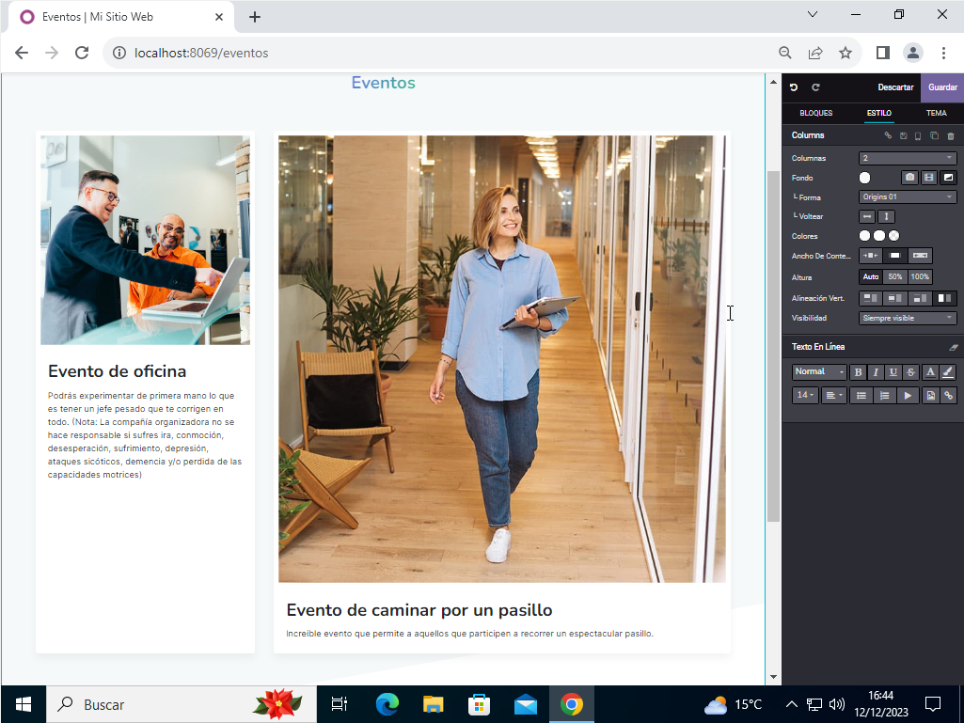

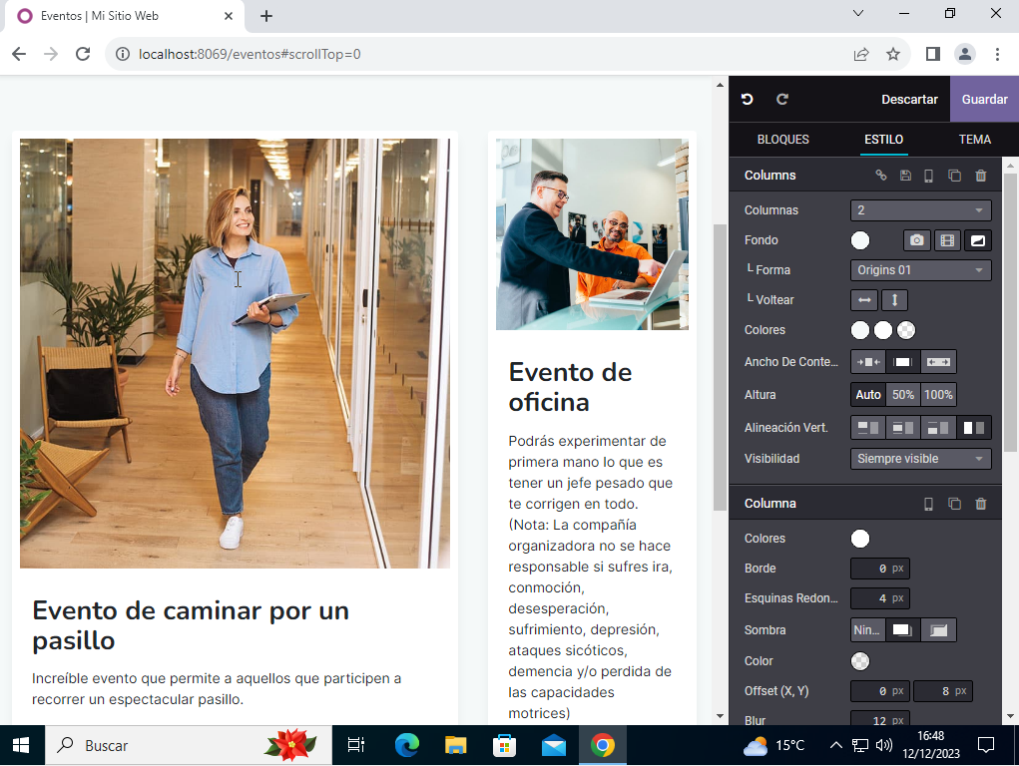

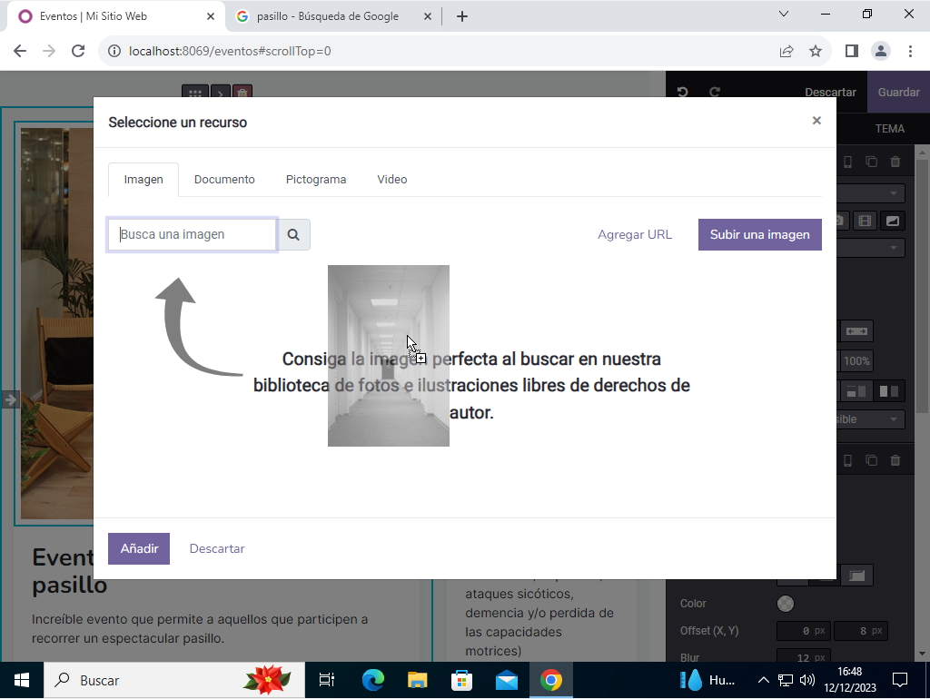

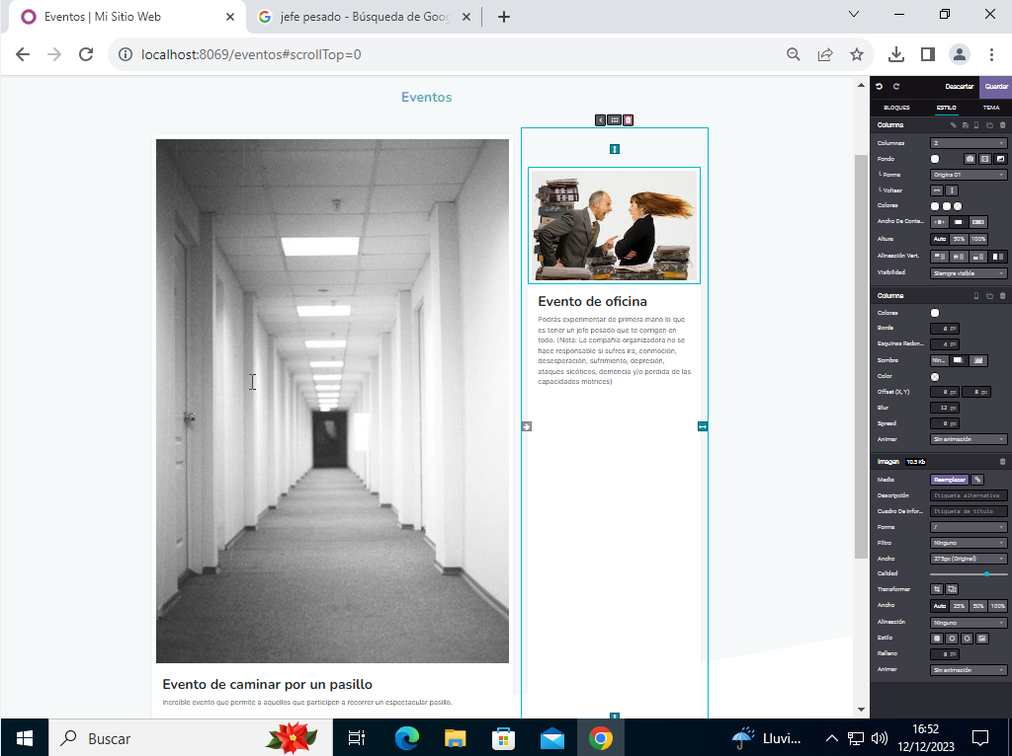

* Tendrás que añadir y modificar productos de la tienda.

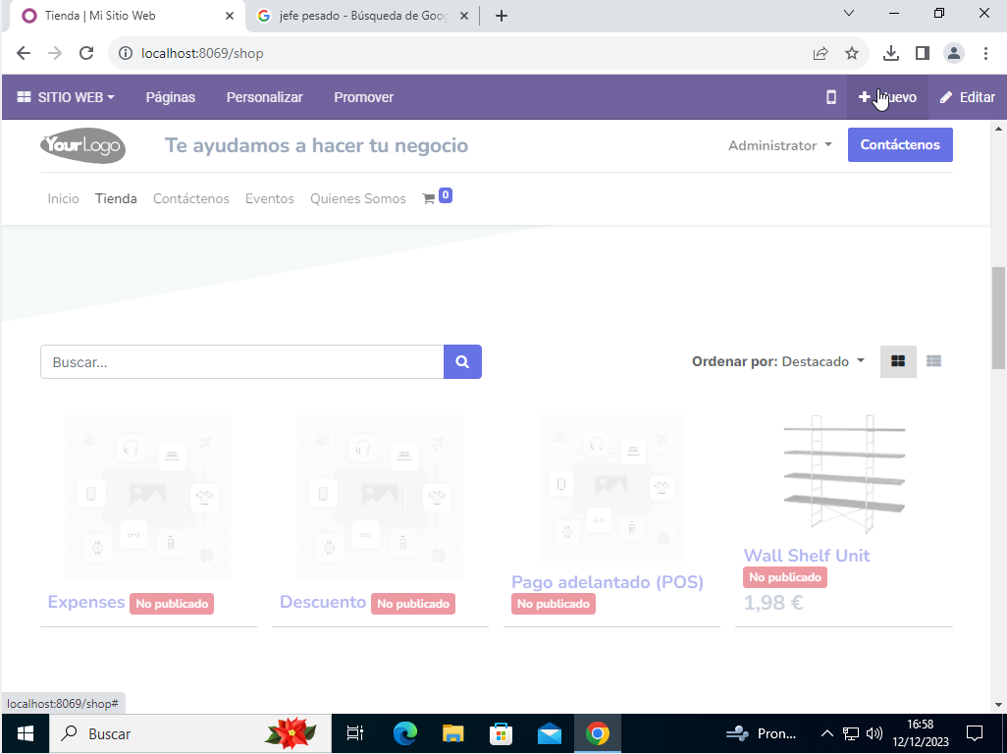

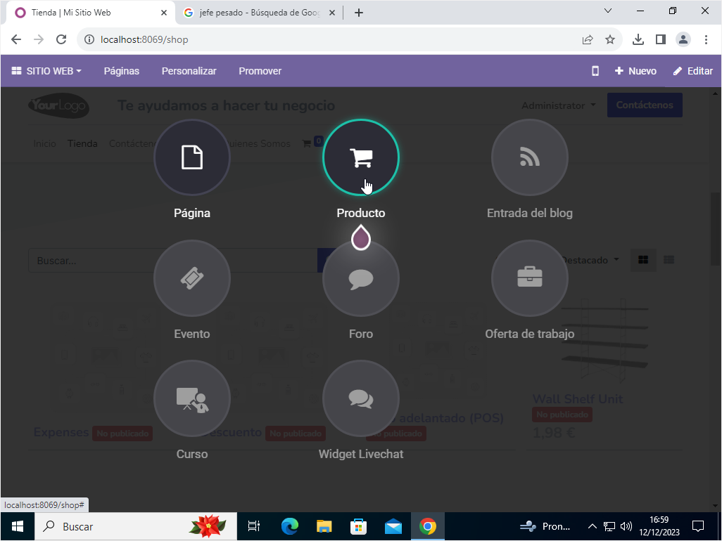

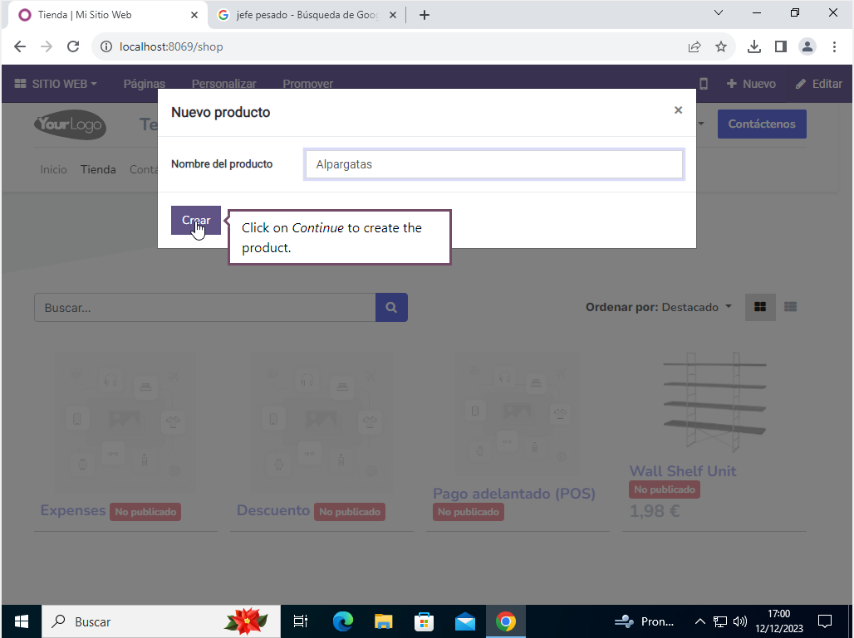

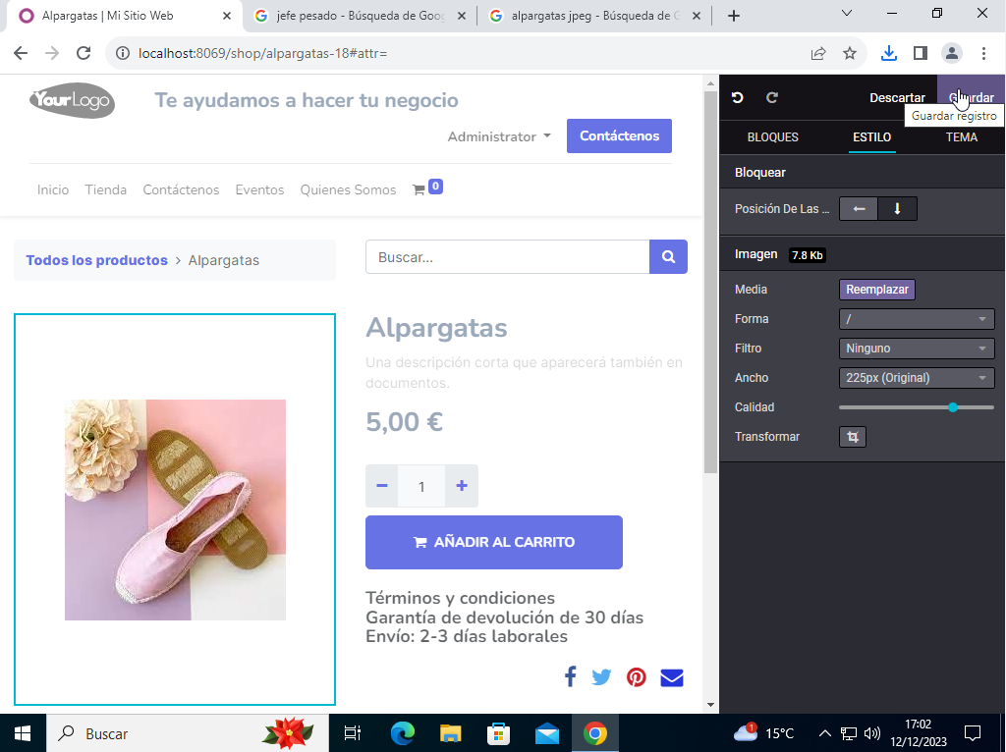

5. Y por último, integra el módulo del Chat dentro del módulo del Sitio Web.